Chanjman nan kondi : Pwogrè Transpò BPS 2022-2025
Avril 2025

Rezime Egzekitif

Misyon Transpò Lekòl Piblik Boston (BPS) se pou bay elèv Boston yo transpòtasyon ki sekirize, de kalite, atan e abòdab. Transpò elèv nan Boston gen yon pase ki konplike e difisil, pou plis pase 50 lane. Jodia, sistèm transpò BPS la trè konplike. Lalwa nan eta mande ke distri lekòl piblik yo dwe bay sèvis bis pou elèv yo ak lekòl endepandan, lekòl prive ak lekòl edikasyon espesyal ki pa nan distri a (sa vle di lekòl espesyal ki pa nan distri lekòl lokal yon elèv ki fèt pou reponn avèk bezwen patikilye elèv ki gen bezwen edikatif ke yo pa ka reponn avèk yo nan distri bò lakay yo), menm si lekòl yo pa gen menm orè rantre ak tèmine avèk orè distri a. Konsa Transpò BPS responsab transpò pou plis ke 22 000 elèv nan plis ke 200 lekòl chak jou, ak ~17 000 elèv BPS ak ~5 000 elèv ki pa nan lekòl BPS. Sa mande pou gen 640 bis sou wout la k ap fè anviwon 1500 pakou nan maten ak 1500 pakou nan aprè midi chak jou.

Sou direksyon Sirentandan Skipper, ekip Transpò BPS la te travay rapid epi konsidere chak detay pou fè amelyorasyon nan sistèm lan. Nan kad premye etap travay sa a, nan septanm 2022 a, Konsèy Lekòl nan Gran Vil yo (Council Great City Schools) te analize fonksyònman Transpò BPS, li te bay yon detay trè klè sou pèfòmans ak fè rekòmandasyon pou gen chanjman ki fèt nan sistèm lan pou amelyore sèvis transpò pou tout elèv Boston ak fanmi yo.

Depi 2022, BPS fè gwo pwogrè nan abòde plizyè pwoblèm òganizasyonèl ki la lontan ki anpeche amelyorasyon transpò a, ki gen ladan :
- Refòme kontra konpayi yo ak travayè yo;
- Abòde pwoblèm mank anplwaye ki fè enpak sou distri yo nan tout nasyon an; ak
- Modènize teknolojik ak fonksyònman, ranplase yon sistèm papye pa yon sistèm navigasyon GPS an tan reyèl ak aplikasyon pou swiv pakou bis yo, Zum

Refòm sa yo pote gwo malelyorasyon. BPS pataje enfòmasyon sou pèfòmans ponktyalite ("OTP) an detay avèk piblik la chak mwa. Nan kòmansman ane lekòl 2023-24 la nou te wè pi gwo OTP nan 1 Jou lekòl la depi dis lane ki pase yo. Nan kòmansman ane lekòl 2024-2025 lan, pandan distri a adapte deplwaman nouvo platfòm teknoloji Zum lan, OTP a te bese. Men depi kòmansman mwa oktòb 2024 lan, OTP a amelyore rapid epi OPT nan maten rete nan menm nivo a ~1,1 pousantaj pwen ki pi wo ke pèfòmans ane pase a.

Nan mas 2025 lan, Transpò BPS te atenn 94% bis ki te rive alè, sa vle di 94% bis lekòl yo te rive lekòl yo avan klòch sone nan maten. Sa prezante pi gwo pèfòmans ponktyalite pa mwa ki anrejistre pandan senk dènye ane yo.

Sitou, pa gen okenn lòt gwo distri lekòl parèy distri a nan peyi a ki pibliye enfòmasyon sou pèfòmans bis ki rive alè menm jan ak jan Lekòl Piblik Boston yo fè l; pa gen okenn lòt distri lekòl nan Kominote Massachusetts la ki fè sa tou. NYC School Bus Umbrella Services, yon kontraktè bis pou Lekòl Piblik Nouyòk yo fè ~760 pakou (menm jan ak kantite BPS), rapòte OTP pou ane 2024-2025 lan ki toujou pi ba ke 80%. Pousantaj OTP mas 2025 94% BPS la avèk 640 pakou mete pèfòmans BPS nan distri ki pipiti, mwens konplike nan Etazini. Pa egzanp, selon dènye enfòmasyon ki disponib pou mwa, Grand Rapids, MI te gen yon OTP 93,8% nan fevriye 2025 lan avèk 100 pakou, sou yon nan sis fonksyònman Transpò BPS.

BPS pral kontinye fè amelyorasyon pou chak elèv rive lekòl alè. Men san chanjman nan sistèm lan, OTP a ap bese oswa rete nan nivo li ye kounye a. Yon fonksyònman nan nivo sa a epi ki konplike ap toujou gen kèk gwo enpak ki fèt akoz sikonstans ki rive sanzantann ki afekte OTP––tankou enpak trafik la akoz konstriksyon, medikal ak lòt ensidan anndan bis la ki mande atansyon touswit, ak bis la tonbe anpan oswa, aksidan ka afekte bis yo.

Lòt siskontans ki ka fè bis yo rive an reta se plis sistèm lan––bis k ap fè pakou ki long ak twòp pakou anjeneral. Byenke gen mwens elèv ki pran bis kounye a pa rapò ak dis lane pase, Transpò BPS la vin pi konplike epi li vin pi laj pou sèvis kantite elèv k ap pran bis chak jou. Kantite estasyon bis yo ogmante pandan dis dènye ane ki pase yo, genyen plizyè faktè enpòtan ki fè sa :
- Kantite elèv ki gen Plan Edikasyon Endividyalize (IEP) yo bezwen sèvis bis pòt-a-pòt ogmante 50% nan dizan, ak yon 50% ogmantasyon nan lekòl endepandan yo.
- Kantite elèv ki nan lekòl endepandan ki pa BPS ogmante 50% nan dizan, epi pakou yo vin pi long paske lekòl sa yo desèvi tout vil la, epi lè rantre yo pafwa pa menm avèk orè rantre BPS.
- Anpil elèv Boston kontinye ale nan lekòl ki lwen lakay yo, epi plis ke 14% ladan yo pran bis pou yo fè yon pakou ki plis ke 45 minit nan bis la chak mate.

Pou n kontinye fè pwogrè sou pèfòmans pou bis yo rive alè, nou dwe fè demand sèvis bis la plis koresponn ak kapasite flòt bis nou an.

Nan me 2025 lan, BPS pral franchi yon etap pou l ogmante efikasite sistèm lan nan ajoute yon Pwosedi Pakou pou sispan bay bis pou elèv ki pa reyèlman bezwen l. Se Konsèy Konsiltatif TranspòBPS la ki te devlope ak rekòmande pwosedi sa a––ki pral asire ke bis yo pral pase nan wout kote ki gen sèlman elèv ki itilize bis yo. Lè fin aplike Pwosedi Pakou sa a, nou te estime ke prèske 1000 elèv ki pa janm pran bis ane lekòl sa a pral soti nan transpò a. Ki ap rive fèt nan adopte platfòm teknoloji Zum lan an 2024 la, ki pèmèt BPS swiv pakou elèv yo pou premye fwa, chanjman sa a pral amelyore responsabilite ak pèfòmans rive alè bis yo, pandan l ap asire ke elèv ki depann de bis lekòl yo pi yo ale ak soti lekòl jwenn resous ki ekitab e efikas.

Avèk rapò sa a, nou vize pataje enfòmasyon enpòtan yo avèk kominote a sou dispozisyon ki pran sou Transpò BPS nan moman sa a ak pwchen etap pou kontinye fè amelyorasyon. Nou pran angajman pou n kontinye bay transparans, kolaborasyon ak responsabilite nan efò nou pou n asire elèv Boston yo resevwa transpò ki sekirize, fyab, epi atan.

Elelman Esansyèl nan Transpò BPS 2
Konprann konpleksite Sistèm lan 4
Mezire Siksè 8
Pwogrè ki Fèt pandan 2022-2025 lan. 9
Pwèv Dènye Amelyorasyon 11
Kijan pou N Rasyonalize Sistèm Transpò a 14

Elelman Esansyèl nan Transpò BPS
Transpò Lekòl Piblik BPS pou bay elèv Boston yo transpòtasyon ki sekirize, de kalite, atan e abòdab chak jou. BPS bay plis pase 22 000 elèv transpò nan plis ke 200 lekòl chak jou. Ki gen ladan ~17 000 elèv BPS ak ~5 000 elèv ki pa nan lekòl BPS. Lalwa nan eta a mande BPS pou bay elèv ki rete Boston ki ale nan lekòl endepandan ki pa lekòl BPS ak lekòl prive ki nan Boston ansank ak elèv ki ale nan lekòl edikasyon espesyal ki pa nan distri a (sa vle di lekòl espesyalize ki pa nan distri lekòl lokal yon elèv ki fèt pou reponn avèk bezwen patikilye elèv ki gen bezwen edikatif ke yo pa ka satisfè nan distri ki nan zòn yo). Yo dwe bay lekòl sa yo ki pa lekòl BPS transpò menm jan ak nan menm kondisyon ke yo bay elèv ki ale nan lekòl BPS yo transpò, menm si lekòl ki pa lekòl BPS yo ka gen lè pou yo depoze yo ak vin chèche ki pa menm ak orè BPS.

Pou transpòte elèv, BPS genyen yon flòt bis ki gen ~740 bis nan twa lakou. BPS fè kontra avèk yon founisè bis––aktyèlman Transdev––pou jere flòt bis la, anplwaye ak jere chofè bis yo, epi jere lakou yo mete bis ak fonksònman bis yo. Transdev anplwaye yon mendèv ki gen 1000 anplwaye nan Boston. Ki gen ladan ~750 chofè bis aktif ak mekanisyen, moun k ap fè repatisyon bis, sipèvizè lakou bis yo, fòmatè, pèsonèl sekirite ak anplwaye jesyon. Transpò BPS anplwaye plis pase 800 anplwaye, ki gen ladan ~750 kontwolè bis ki sipòte elèv ki gen andikap ki bezwen plis sipò nan men granmoun nan bis la selon IEP yo ak/oswa Plan 504 yo. Tout bis ki transpòte elèv ki gen andikap yo (~500 nan bis nou yo)gen omwen yon kontwolè bis jeneral nan bis la. Anplis, kèk bis gen lòt kontwolè pou asistans endividyèl nan bis la pou sipòte elèv ki bezwen yon kontwolè bis pou li sèlman daprè bezwen endividyèl yo.

Chak jou, 640 bis BPS sou wout la ap fè plis pase 1500 trajè chak maten ak plis pase 1500 chak aprè midi. Jeneralman chak bis fè 2-3 trajè chak maten e 2-3 trajè chak aprè midi, ki ogmante efikasite pa rapò ak lè lekòl yo antre ak tèmine. BPS fè ~5000 vwayaj pou evènman atletik ak sòti chak ane.

Transpò BPS depanse anviwon 180 milyon dola nan Ane Fiskal 2025 lan epi prevwa depanse 188 milyon nan Ane Fiskal 2026 la 12% nan Bidjè Fonksyònman BPS. Plis pase 130 milyon dola nan depans Ane Fiskal 2025 lan lye ak bay transpò bis jòn chak ane. Rès sa ki rete nan bidjè a gen ladan depans pou kontra transpò ti bis pou elèv ki deplase akoz yo pa gen kay oswa ki nan detansyon DCF (~20 milyon dola), bay kontwolè bis pou elèv ki gen andikap (21 milyon dola), bay lese pase M7 MBTA pou elèv ki nan klas 7-12yèm ane (~9 milyon dola) ak depans administratif depatmantal (~1 milyon dola).

Trajè Transpò BPS yo repati konsa selon tip lekòl la :
- Lekòl BPS yo : ~77% elèv ki pran bis
- Lekòl Endepandan Boston yo : ~21% elèv ki pran bis
- Lekòl Prive Boston yo : ~1% elèv ki pran bis
- Lekòl edikasyon espesyal ki pa nan distri yo : < 1% elèv ki pran bis

Nan yo montre l nan tablo anba a, depans pou transpò chak ane varye anpil pa rapò ak ki lekòl elèv la frekante ak ki tip transpò elèv la resevwa.
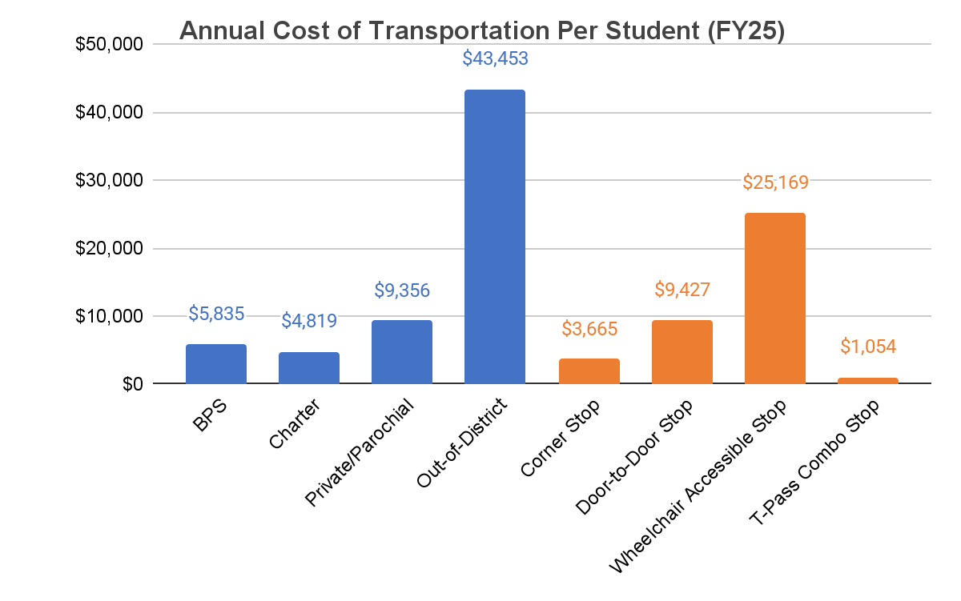

Konprann konpleksite Sistèm lan
Byenke kantite elèv ki pran bis diminye pa prèske 10 000 elèv pandan dis dènye ane yo, konpleksite sistèm transpò BPS la ogmante pandan tan sa a, akoz kèk faktè kle :

- Kantite elèv ki bezwen sèvis bis pòt-a-pòt nan IEP yo oswa nan Plan 504 yo ogmante pa plis ke 50% nan dizan, soti 4300 elèv nan kòmansman Ane Lekòl 2014-2015 monte nan anviwon 6600 elèv nan kòmansman Ane Lekòl 2024-2025 lan. Akoz genyen plis elèv ki resevwa sèvis pòt-a-pòt epi yon ti kantite elèv pi piti ale nan yon estasyon ak soti nan yon estasyon avèk lòt elèv ki nan katye yo a, kantite total etasyon ki nan tot wout yo soti de ~10 000 estasyon monte a ~10 800 estasyon pandan menm peryòd sa a. Plis estasyon pòt-a-pòt, epi sitou plis estasyon pòt-a-pòt, vle di wout yo pi long, pi konplike pou bis ki piti k ap travèse lari ki pi piti, ki pi difisil pou kouri ladan yoèò.
Kijan sa ye sou plan pratik? Chak maten, genyen sis bis ki pran elèv yo soti nan katye Charlestown epi depoze yo nan Eliot K-8 School nan North End. Gen kat bis sèlman ki kanpe nan estasyon nan kwen yo sou wout yo - wout sa yo mwens ke 20 minit nan longè epi genyen plis pase 50 elèv pa wout. Gen de bis sèlman ki kanpe nan estasyon pòt-a-pòt sou wout yo - wout sa yo plis ke 30 minit nan longè epi genyen mwens ke 10 elèv pa wout.

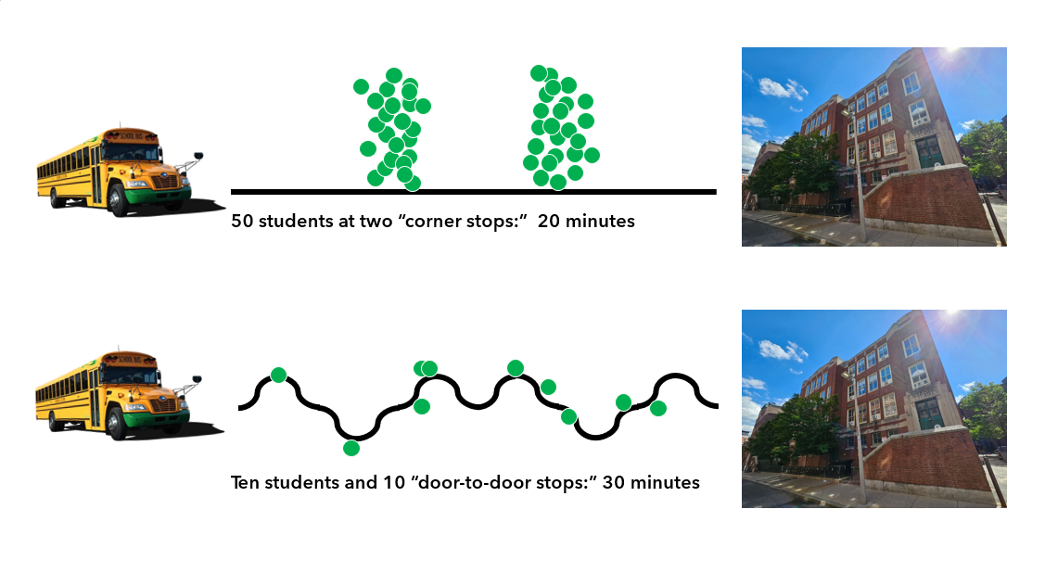

Sa fè transpò pòt-a-pòt la pi long, trajè yo pi konplike epi gen mwen elèv pou pran, transpò pòt-a-pòt la koute plis ke (anviwon 9 400 dola pa elèv chak ane) ke transpò estasyon nan kwen an (anviwon 3 700 dola pa elèv chak ane).

Tablo anba a montre ogmantasyon bezwen transpò pòt-a-pòt la chak ane pandan dis dènye ane yo.

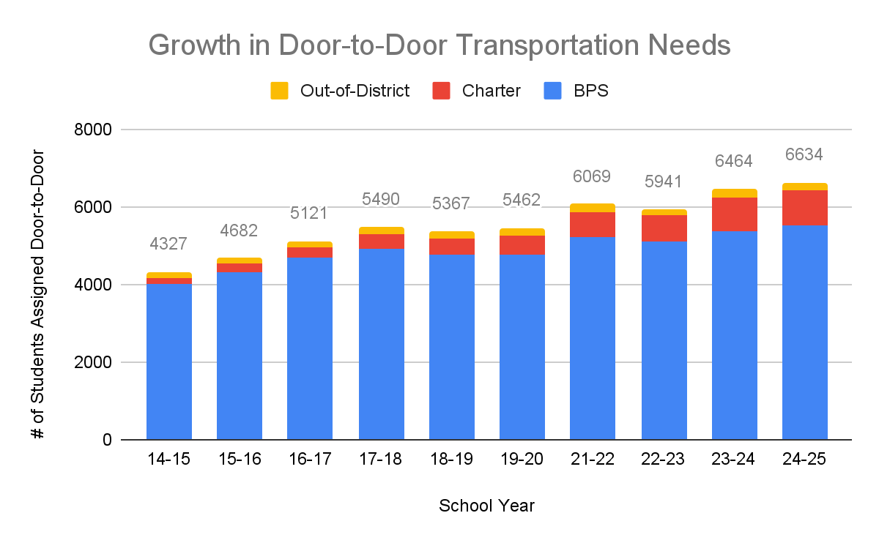
*Remak: Enfòmasyon 2020-2021 pa nan tablo a. Enfòmasyon ki disponib pou ane lekòl 2020-2021 an pa konplè akoz enpak orè aprantisaj adistans ak ibrid yo.

Depi ane lekòl 2014-2015, lekòl BPS yo wè yon 38% ogmantasyon nan bezwen transpò pòt-a-pòt yo. Yo evalye tout bezwen transpò espesyalize yo chak ane pandan tretman IEP a. BPS ap travay san kanpe pou aplike pwosesis sa a yon fason ki klè e apwopriye, pou asire ke yo analize tout aranjman pou transpò yo chak ane pandan reyinyon IEP yo, ki apwopriye avèk bezwen endividyèl elèv yo, epi pa twò restriktif. Nan kad efò sa yo, manm ekip edikasyon espesyal yo pral travay tou avèk fanmi yo pou asire ke tout elèv yo ekri ki gen bezwen transpò espesyalize nan IEP yo pral gen objektif transpò ki dokimante pou yo, objektif pou fè elèv la vin endepandan.

Depi ane lekòl 2014-2015, lekòl endepandan Boston yo wè yon ~ 50% ogmantasyon nan bezwen transpò pòt-a-pòt yo. BPS ap travay dekonsè avèk Boston Compact pu ankouraje tout lekòl endepandan yo analize de fason apwopriye aranjman pou transpò yo pandan reyinyon anyèl ekip IEP yo, pou asire ke yo apwopriye avèk bezwen endividyèl elèv la.

Kijan sa ye sou plan pratik? Nan yon gwo lekòl segondè BPS, anviwon 150 elèv te gen aranjman pou transpò pòt-a-pòt nan kòmansman ane lekòl 2024-2025. Pa mwayen itilizasyon enfòmasyon sou trajè sou aplikasyon Zum lan, Transpò BPS te idantifye ke anviwon youn sou twa nan elèv sa yo pa t souvan pran bis, nan kontakte fanmi elèv sa yo, BPS te kapab retire anpil nan elèv sa yo nan transpò bis la, konsolide ak diminye plizyè trajè bis. Pandan reyinyon anyèl IEP yo, ekip IEP elèv sa yo pral analize aranjman transpò espesyalize yo a pou asire ke yo rete apwopriye avèk bezwen endividyèl elèv la epi pa twò restren, epi ede elèv yo travay pou yo fonksyone nan Vil la poukont yo san danje.

- Kantite elèv ki nan lekòl endepandan Boston yo ogmante pa prèske 50% soti 6847 elèv lekòl endepandan Boston an 2014 monte nan 10 125 nan 2023 a (selon dènye enfòmasyon ki disponib yo). Gen elèv ki soti nan tout vil la ki ale nan lekòl endepandan yo poutan lekòl primè BPS yo genyen distans pou vini lekòl kòm yon faktè nan detèmine kalifikasyon, li kaloz trajè bis lekòl endepandan an pi long. An mwayèn, elèv y ap transpòte pou ale nan lekòl endepandan yo ap viv 50% pi lwen ke lekòl yo pa rapò ak elèv y ap transpò ale nan lekòl BPS yo epi gen yon 22% tan trajè bis ki pi long.

Lekòl endepandan ak lekòl prive yo souvan genyen kalandriye ak lè lekòl rantre ak tèmine ki diferan ke lekòl BPS yo, ogmante trajè ak konpleksite fonksyònman yo. Pandan ane lekòl 2024-2025 lan, gen nèf lekòl endepandan ak nèf lekòl prive resevwa Transpò BPS ki gen orè lekòl rantre ak lekòl lage ki pa menm avèk youn nan twa bis maten BPS yo (7:30 AM, 8:30 AM, oswa 9:30 AM). Sa fè trajè ak fonksyònman yo pa efikas.

Kijan sa ye sou plan pratik? Yon lekòl endepandan Boston yo ki gen bis ki gen bis ki rive a 7:45 nan maten gen sis bis pou maten. Poutan pifò bis nan sistèm nou an sèvi twa lekòl chak maten, sèlman youn sou sis bis manten yo ki sèvi lekòl endepandan sa a kapab fè yon lòt wout nan maten. Rès senk bis yo kapab sèlman fè yon sèl wout nan maten. Sa diminye efikasite flòt bis yo anjeneral epi diminye kapasite fonksyònman nou anjeneral.

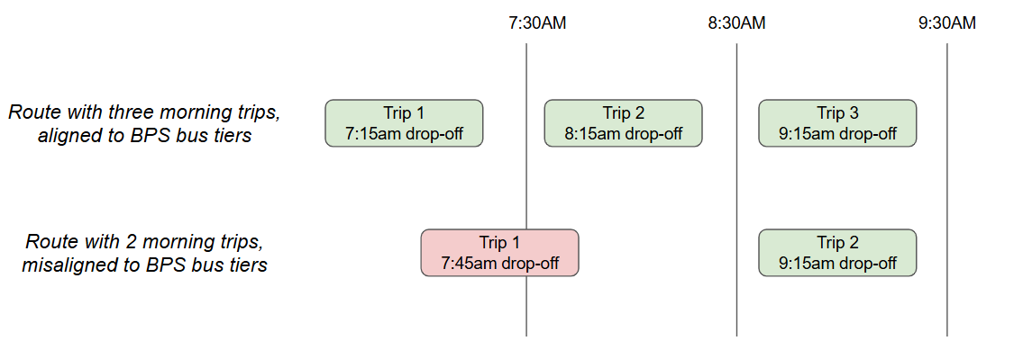

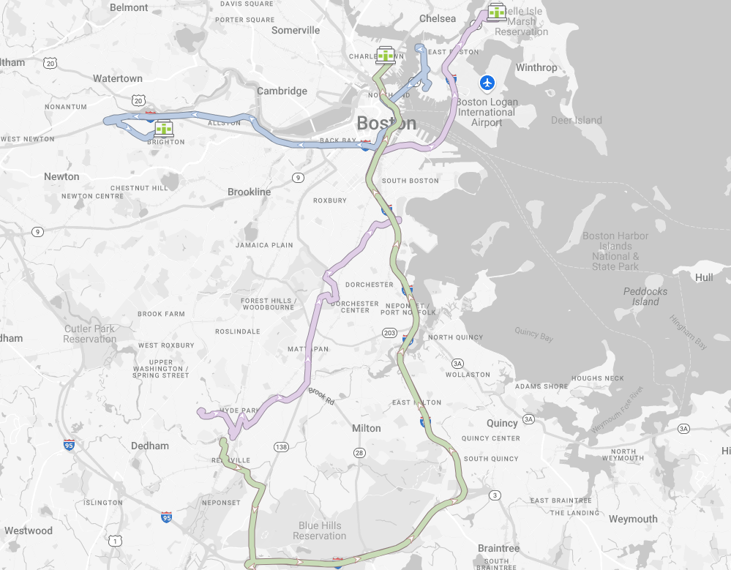
- Anpil elèv ki ale lekòl lwen lakay yo, bezwen pakou ki long nan tout Vil la chak mante ak aprè midi. Plis pase 14% elèv ki pran bis aktyèl fè plis ke 45 minit nan bis chak maten. Pakou long sa yo vle di ke elèv yo pase mwen tans lakay yo oswa pou yo patisipe nan aktivite avan ak aprè lekòl yo, epi diminye edikasite ak kapasite fonksyònman jeneral sistèm transpò a.
Plis pase 225 bis fè trajè chak maten ki aktyèlman pi long ke 40 minit epi genyen 5 oswa pi piti elèv ladan yo. Trajè sa yo gen 15% bis ki fè yo chak maten pou sèvi sèlman 4% elèv.
Kijan sa ye sou plan pratik? Imaj ki anba a montre pakou pou twa trajè sa yo ki transpòte elèv soti long distans nan Vil la. Chak nan trajè sa yo ap pran ant 40-60 minit avèk kat oswa pi piti elèv nan bis la. Nan tèm pratik, toudepan de kondisyon trafik la, wout sa yo ka pran plis tan ke inèdtan.

Mezire Siksè
Mezi prensipal pèfòmans Transpò BPS se Pèfòmans Bis yo Pou yo Rive Alè ("OTP"). OTP a mezire pousantaj bis ki rive lekòl la alè avan klòch la sone nan maten, ak pousantaj bis ki rive lekòl la avan lè pou lekòl lage nan aprè midi.

Enfòmasyon pou ane lekòl 2024-2025 yo montre yo wè pi gwo varyasyon nan OTP avan klòch sone, olye de tip lekòl oswa tip bis. Transpò BPS genyen twa bis k ap fonksyone nan maten, ki rive avan klòch sone swa 7:30 AM, 8:30 AM oswa 9:30 AM. Bis yo pwograme pou yo rive 15 minit avan klòch sone nan maten (pa egzanp 7:15 AM pou klòch la sone a 7:30 AM). OTP ki pi ba a rive pandan tan klòch 8:30 AM, lè trafik la pi mal ak lè kantite bezwen transpò a pi gwo.

Trafik la gen yon gwo enpak sou OTP a. Selon INRIX’s 2024 Global Traffic Scorecard, Boston se katriyèm kote ki gen blokis ki pi mal nan Etazini. Varyasyon nan trafik yo, sitou, ka fè enpak sou OTP bis yo. Pa egzanp, genyen mwen blokis lè vandredi, lè gen plis moun ki travay adistans epi gen mwens machin sou wout la. Nou wè sa reflete nan OTP nou an, ki genyen anviwon twa pousan pwen pi wo lè Vandredi ke lòt jou nan semèn lan.

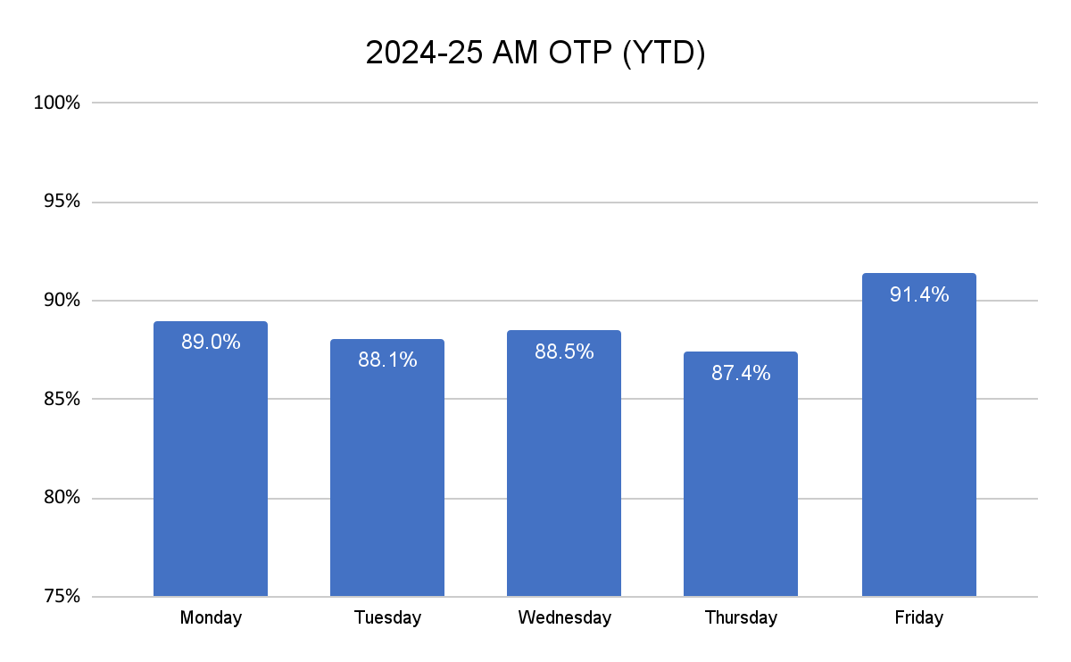
*Tout enfòmasyon YDT 2024-2025 nan rapò sa a rive 31 mas 2025.

Plis pase 40% tout vwayaj ki pwograme nan maten yo rive a 8:30 AM. Nan yon sistèm nòmal, chak lè t ap genyen yon-tyè vwayaj ki pwograme. Sepandan, akoz kantite vwayaj ki pwograme pandan 8:30 AM, 8:30 AM pa gen ase fleksibilite nan trajè apou fè adaptasyon pou abòde pwoblèm orè ak bis an reta yo.

Kijan sa ye sou plan pratik? Lee-K-8 school ak Murphy K-8 school gen menm kantite elèv epi yo menm kote nan Dorchester, chak genyen plis ke 20 bis pou maten ak yon bann elèv ladan yo. Nan Lee K-8 klòch la sone a 7:30 AM nan maten epi li gen 96% bis OTP nan maten plis ke nan ane lekòl 2024-2025 lan. Pou Murphy K-8 li menm klòch la sone a 8:30 AM nan maten epi li gen sèlman 96% bis OTP nan maten plis ke nan ane lekòl 2024-2025 lan. Elèv ki nan Murphy K8 yo toujou pran bis yo anreta pa rapò ak elèv parèy yo nan Lee K-8.

Tablo anba a montre kijan OTP pou ane lekòl2024-2025 lan varye pou son klòch yo, tip lekòl ak tip bis. Byenke, an mwayèn, lekòl BPS yo gen trajè ki pi long epi ki pi konplike, yo gen OTP ki ti kras pi wo anjeneral paske yo plis gen chans nan lè 7:30 AM ke lekòl BPS yo.

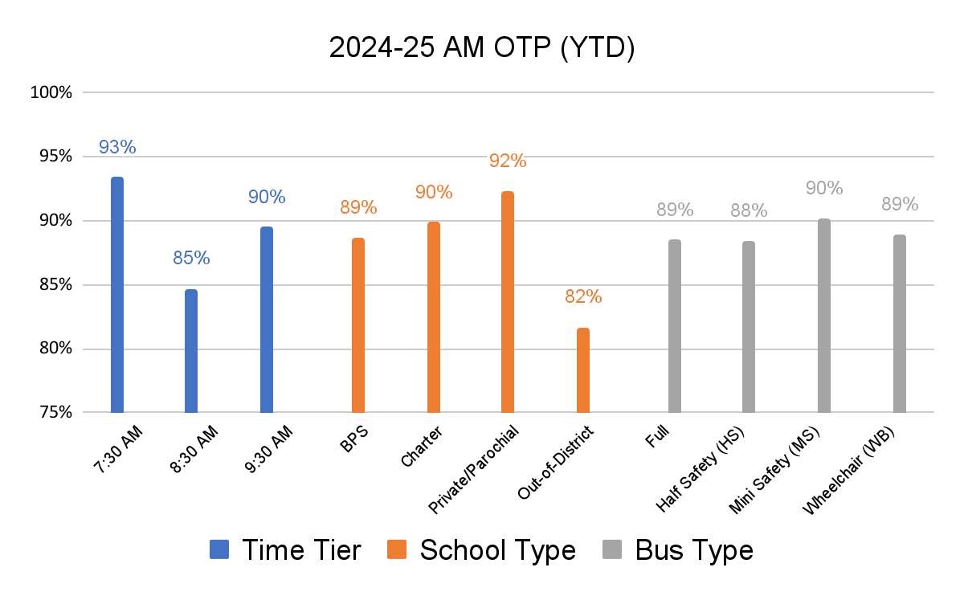

Pwogrè ki Fèt pandan 2022-2025 lan.
Pandan plizyè ane ki pase yo, Transpò BPS travay pou abòde yon bann pwoblèm estriktirèl ki kontribiye nan fèb pèfòmans pandan ane ki pase yo - ki te lakoz plizyè amelyorasyon nan OTP nan Ane Lekòl 2024-2025 lan ansanm ak sèvis kliyantèl ki pi long ak plis transparans avèk fanmi yo.

- Abòde mankman chofè ak konstwolè bis ki genyen nan tout nasyon an : Aprè pandemi an, distri lekòl nan tout nasyon an sibi gwo enpak mankman anplwaye transpò. BPS, li menm, te kòmanse anel lekòl 2023-2024 ak 2024-2025 avèk tout anplil anplwaye l. Atravè efò rekritman ak anplwa, nan ajoute fòmasyon fòmasyon peye pou Lisans Chofè Komèsyal pou nouvo chofè yo ak chanjman nan lakou bis nou yo pou pi byen sipòte anplwaye yo, BPS ak Transdev anplwaye ak fòme plizyè santèn nouvo kontwolè ak chofè nan ane ki sot pase yo. Byenke 2% vwayaj yo pa t peye nan Ane Lekòl 2021-2022 a, gen mwens ke 0,2% vwayaj ki pa t kouvri pandan twazan ki pase yo.
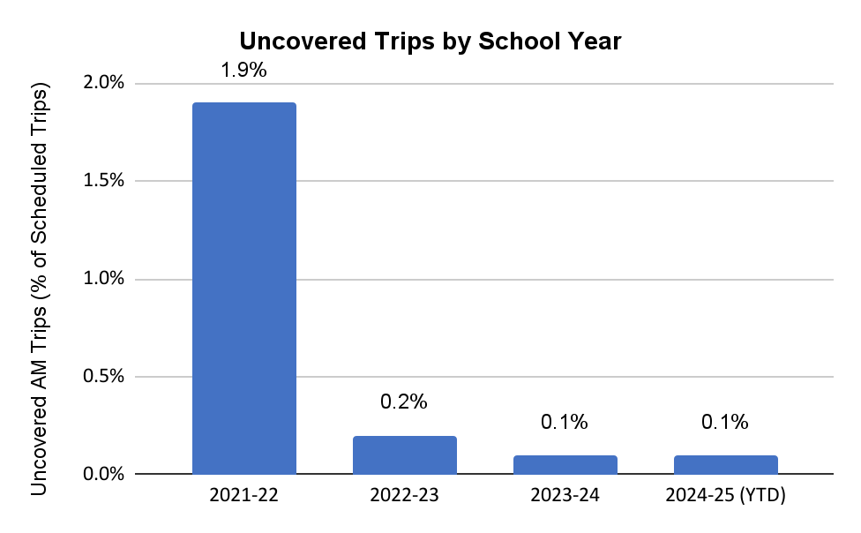

- Refòmasyon transpò enpòtan. Yon nouvo akò negosyasyon kolektif chofè bis (ki ratifye nan me 2022 a) te premye ane pandan plizyè ane pou asire gwo refòm nan fonksyònman yo pou sipòte amelyorasyon sèvis yo. Refòm sa yo te gen ladan yo pratik kondi anpèsòn, ogmante penalite pou anplwaye ki rive an reta pou, elimine itilizasyon PTO pou anplwaye ki pa rele ki pa vini, limite Ansanm, refòm sa yo sipòte efò nou pou n asire nou ke nou gen ase chofè k ap travay, prè pou fè trajè yo. Anplis, nouvo kontra avèk founisè bis la (ki an aplikasyon depi jiyè 2023) te prezante gwo ensitasyon finansye ak domaj ki pa t egziste avan pou koresponn ensitasyon finansye founisè bis yo pou atenn amelyorasyon nan fonksyònman yo. Nouvo kontra a chanje yon gwo pòsyon nan reponsabilite finansye founisè bis yo pou pi byen kontwole depans yo. Refòm sa yo ede nou avanse amelyorasyon fonksyònman nou yo pou n ogmante pèfòmans pou bis yo rive a lè ak kontwòl depans pou diminye ogmantasyon depans, an kolaborasyon avèk founisè bis nou an, Transdev.
- Modènize trajè ak fonksyònman yo. Nan kòmansman ane lekòl 2024-2025 lan, BPS te aplike lojisyèl transpò Zūm lan nan fonksyònman nou, ranplase trajè sou papye yo ak sistèm yo ki pa ansyen, epi ki dekonekte. Avan, chofè bis yo te konn itilize papye ak enstriksyon, epi anplwaye lekòl yo te konn ekri pakou elèv yo avèk plim ak près-paye (cliipboards), si yo te janm konn swiv yo menm. Sa te fè l difisil pou swiv pakou elèv yo epi kreye pwoblèm sekirite ak transparans. Platfòm Teknoloji Zūm lan santralize pakou yo, fè repatisyon ak fonksyònman yo, kontwòl GPS pou chofè yo, ak yon aplikasyon mobil pou paran/responsab.
Zūm te sipòte yon fonksyònman ki plis aktif nan divès fason, tankou : 1) bay ETA, avi otomatik sou reta ak pi bon transparans pou paran yo/responsab yo sou bis elèv yo sou aplikasyon Zum lan, 2) bay elèv yo enfòmasyon sou chofè bis yo ak kontwolè bis yo, epi pèmèt yon pakou ki sekirize, trankil, epi 3) kreye yon etrikti pou jwenn reyaksyon pou fè mizajou regilyèman nan orè bis yo pa rapò ak enfòmasyon sou pèfòmans ak trafik aktyèl yo. Yo fè mizajou nan trajè bis yo chak Mèkredi pa rapò chanjman elèv yo bezwen, epi pou amelyore efikasite. Zūm fasilite estrikti reyaksyon an pou asire ke lè yo fè mizajou nan trajè yo, yo reflete kondisyon trafik aktyèl yo pou asire ke orè bis yo gen plis presizyon epi efikas chak jou.
- Koresponn avèk lè lekòl rantre ak tèmine. Avan ane lekòl 2024-2025 lan, 23 lekòl BPS te gen lè pou bis yo rive nan maten ki te bon pou youn nan twa bis maten BPS yo. Lè lekòl yo pa sou menm liy avèk twa seri bis yo, bis yo swa gen mwen tan pou vwayaj yo (ki lakoz reta) oswa bis yo kapab fè mwen vwayaj (sa lakoz trajè yo mwen efikas). Pandan dezan ki pase yo, BPS adapte lè pou bis yo rive yo epi redui nan kantite lekòl ki pa gen menm orè ak sèlman uit lekòl BPS, pandan ane lekòl 2024-2025 lan. Tout lekòl sa yo se lekòl segondè, epi majorite ladan yo se lekòl segondè edikasyon altènatif, ki gen ladan sèlman 27 vwayaj bis mante nan uit lekòl nan 2024-2025 lan. Pandan n ap avanse, BPS pral kontinye chèche opòtinite pou plis adapte lè lekòl yo antre ak tèmine pou lekòl k ap fè yon sèl ak yon lòt lekòl, lekòl k ap fèmen ak lòt chajman k ap fèt nan aplikasyon Plan Etablisman Alontèm lan.

Anplis de lekòl BPS yo, 18 lekòl ki pa lekòl BPS (nèf lekòl endepandan ak nèf lekòl prive/pawasyal) ki resevwa transpò BPS aktyèlman pa gen menm orè avèk youn nan twa seri bis maten BPS yo. 18 lekòl sa yo ansanm konte pou 46 vwayaj bis maten. Byenke BPS pa gen otorite sou orè lekòl antre ak tèmine lekòl ki pa lekòl BPS yo, n ap travay deprè avèk Boston Compact pou ankouraje lekòl ki pa lekòl BPS yo pou yo fè chanjman nan orè yo pou koresponn avèk seri bis maten yo epi ede amelyore sèvis pou elèv Boston yo anjeneral. Kounye a, omwen nou gentan wè twa nan lekòl sa yo pral gen menm orè avèk seri bis maten BPS yo nan ane lekòl 2025-2026 la.
- Amelyore transpò pou atlèt yo. Transpò pou atlèt yo konnen menm chanjman yo pou transpò soti lakay-ale-lekòl, kote ~5% vwayaj bis pou atlèt yo ki pwograme pa t genyen bis ki te disponib pou yo pandan plizyè ane ki sot pase yo. Nan otòn ak nan livè ane lekòl 2024-2025 lan, BPS te itilize yon bann estraji pou amelyore transpò pou atlèt yo:
- Antre tout transpò pou atlèt yo sou Zum nan ane janvye 2025 lan, ede amelyore orè, fonksyònman ak kominikasyon yo
- Adapte orè atlèt yo pou bis jòn yo kapab transpòte yo
- Travay pou mete anplas opsyon lòt founisè kòm soutyen pou transpò.
- Travay pou finalize akò negosyasyon kolektif chofè yo pou aplikasyon "travay jan yo mande w la" nan kòmansman mwa jiyè 2025 lan, pou plis amelyore kapasite pou kouvri pakou ke chofè yo pa kouvri nan pwosesis dezinyasyon chofè ki te la deja a.

Estrateji sa yo gentan bay rezilta, gen 100% vwayaj ki pwograme pou atlèt yo ak sòti ki kouvri depi kòmansman fevriye 2025.

Pwèv Dènye Amelyorasyon
Travay ki fèt nan ane ki sot pase yo konsantre sou abòde difikilte nan estrikti ak nan sistèm lan ki konn anpeche pèfòmans Transpò BPS. Travay sa a bay rezilta ki klè, avèk amelyorasyon OTP dirab nan ane ki pase yo.

Premye jou nan ane lekòl la toujou gen OTP ki pi ba, paske elèv yo ak paran yo ap aprann konnen chofè bis yo, chofè yo fè nouvo wout nan kondisyon mond reyèl la pou premye fwa, epi anplwaye lekòl yo travay pou fè elèv ke yo rankontre pou premye fwa desann bis la. Jou 1 OTP a se yon pwofil ki wo epi se yon mezi pèfòmans transpò enpòtan. Nan kòmansman ane lekòl 2023-24 la nou te wè pi gwo OTP nan 1 Jou lekòl la depi dis lane ki pase yo.

Ane lekòl | 14-15 | 15-16 | 16-17 | 17-18 | 18-19 | 19-20 | 20-21* | 21-22* | 22-23 | 23-24 | 24-25
Jou 1 OTP | 59% | 49% | 51% | 41% | 51% | 43% | 56% | 57% | 50% | 61% | 34%
*Pandan Ane Lekòl 2021-202 a ak 2022-2023 a, Boston te gen mwens trafik nan Boston akoz Covid-19, ki te lakoz OTP ki pi wo.

Nan kòmansman ane lekòl 2024-2025 lan, Transpò BPS te pibliye teknoloji Zum lan, ki kontribiye nan yon gwo bès nan Jou 1 OTP a, paske chofè bis yo te itikize aplikasyon nan kondisyon kondi nan mond reyèl la pou premye fwa. Pandan de premye semèn yo, pandan chofè yo ak anplwaye lekòl yo ak fanmi yo ap vin pi abitye avèk nouvo teknoloji a, OTP a amelyore rapid, li rete nan yon pousantaj ki pi wo ke ane pase. Soti oktòb pou rive mas nan ane lekòl 2024-2025 lan, AM OTP a te anviwon 91,7% pa rapò ak 90,6% soti oktòb rive mas 2023-2024. Tablo anba a montre AM OTP pa mwa pou chak nan kat ane lekòl ki pase yo.

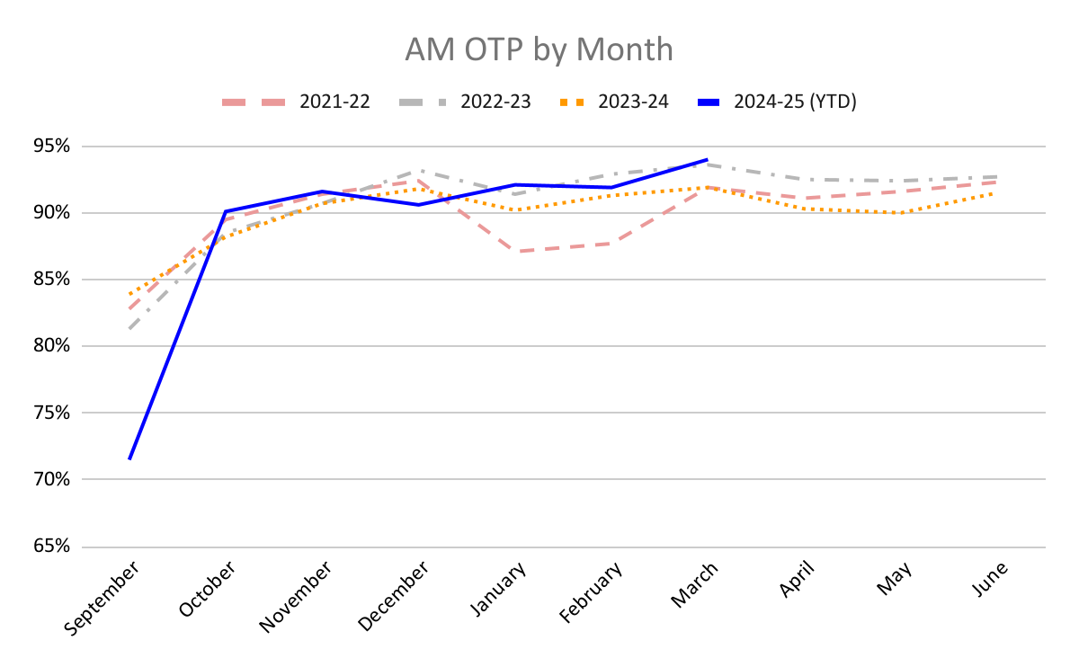

Nan mas 2025 lan, Transpò BPS te atenn 94% bis ki te rive alè, sa vle di 94% bis lekòl yo te rive lekòl yo avan klòch sone nan maten. Sa reprezante pi bon pèfòmans yo wè chak mwa depi lè pandemi Covid-19 la te kòmanse.

Depi lontan, OTP aprè midi yo toujou ti kras pi ba ke OTP maten yo, jeneralman ki soti nan mitan monte nan 80 chak ane. Gen yon bann faktè ki lakoz sa. Faktè sa yo gen ladan yo blokis nan aprè midi, ki varye anpil toudepandan de longè jounen lekòl yo ak jou lekòl yo lage bonè - tout sa yo fè trajè aprèmidi yo plis konplike ke trajè maten yo - ak enpak lè bis yo rete ap tann paran/responsab elèv yo pou vin pran elèv yo nan bis yo. Lòt bagay ki fè trajè aprè midi yo difisil, sitou, fè l pi difisil pou nou adapte ak raKi syonalize orè bis aprè midi yo nan mitan ane a. Ki fè, OTP aprè midi yo pa amelyore rapid ane lekòl sa a.

Sepandan, OTP aprè midi yo kontinye avanse pandan ane a. Nan mas 2025 lan, Transpò BPS te atenn yon pèfòmans 80% bis aprèmidi yo te rive alè, pi gwo OTP aprè midi mwa a pou ane lekòl la. Avèk yon enfòmasyon Zum pou yon ane lekòl konplè, Transpò BPS espere pwograme plis trajè ki efikas pou ane lekòl 2025-2026 la epi wè gwo pwogrè nan OTP aprè midi yo ane pwochen.

Tablo anba a montre PM OTP pa mwa pou chak nan kat ane lekòl ki pase yo.
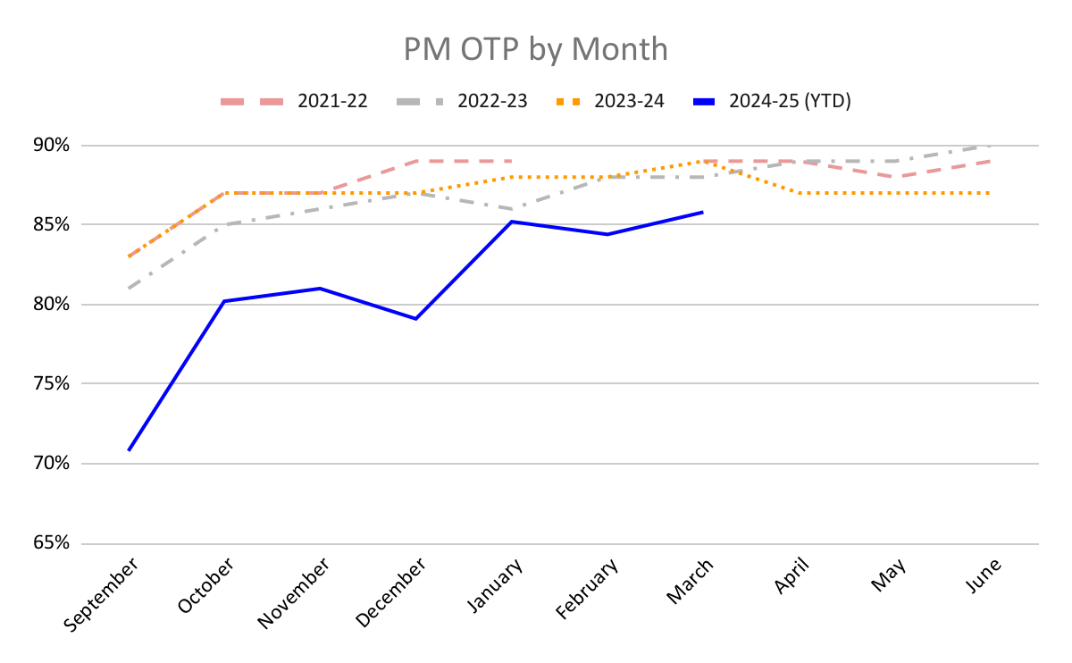
*Remak: BPS manke enfòmasyon sou OTP aprè midi yo pou mwa fevriye 2022 a.

Byenke OTP 2024-2025 lan toujou ap monte toupiti, OTP a gen chans rete nan nan 90 si pa gen plis chanjman estriktirèl ki fèt. 8% vwayaj ki te an reta nan Fevriye 2025 lan, mwatye ladan yo te sou trajè ki te ka pèmèt yo fèt alè plis ke de-tyè jounen an nan fevriye a. Vwayaj an reta sa prèse se akoz sikontans ki rive sanzatann: trafik, ensidan ki rive anndan bis yo (pa egzanp ensidan medikal oswa konpòtman), bis la anpan oswa fè aksidan, oswa lòt ensidan nan fonksyònman ki prèske pa ka evite nan yon sistèm transpò laj e konplike konsa. Kidonk nou ka espere menm lè pèfòmans lan wo, gen 4% vwayaj ki ka an reta nan yon jou, men reta sa yo ta dwe repati menm jan sou tout trajè yo- pa egzanp yon trajè patikilye pa ta dwe gen plis oswa mwens reta. Menm lè bis yo rive lekòl la anreta, elèv yo toujou gen aksè ak yon dejene nitritif nan BPS Eats - men sa ka mande anplwaye lekòl yo pou yo fè gwo efò pou jere epi li pa bon pou elèv yo santi yo yo konfòtab e prè pou jounen an.

Lòt mwaye vwayaj ki te an reta nan mwa fevriye a te sou wout ki souvan ankonbre pandan yon-tyè nan mwa. 94 wout te tonbe nan kategori sa a. Vwayaj an reta sa yo prèske se akoz pwoblèm estrikti - ki fè sistèm transpò aktyèl la ogmante depase kapasite l, ki vle di kantite trajè bis ki pwograme yo twòp pou kantite flòt bis yo. Elèv ki nan vwayaj sa yo an reta prèske souvan akoz difikilte estrikti sa yo. Transpò BPS ap travay prese sou reta sa yo pou rezoud yo.

Kijan sa ye sou plan pratik? Nan fevriye 2025 lan, te gen senk trajè ki te anreta sou 100% jou lekòl nan mwa a. 42 elèv nan trajè sa yo te vini lekòl an reta chak jou nan mwa a. Malgre efò ki te prese fèt pou amelyore pèfòmans trajè sa yo, sistèm aktyèl la sèlman pa gen kapasite ki disponib pou abòde tout pwoblèm reta sa yo ki toujou la.

Senk pi mobe trajè nan maten nan mwa fevriye 2025 lan
Kòmanse | Tèmine | Son Klòch Lekòl la | Kantite ki rive an mwayèn | Remak:
Lakou Bis Readville | Community Academy of Science and Health (Dorchester) | 7:30AM | 7:36AM | Se yon trajè 60 minit, 11,26 kilomèt (7mile) ki nan premye seri bis ki rive nan maten. Fèb pèfòmans lan se akoz pwoblèm fonksyònman, kote chofè bis la kite lakou bis la an reta chak jou. Transpò BPS ap travay pou abòde pwoblèm sa a avèk founisè bis yo.
Roxbury Prep High School (Roxbury) | Neighborhood House ES Charter School (Dorchester) | 8:30AM | 8:40AM | Trajè sa a nan seri dezyèm son klòch la. Se yon 21 minit ki pèdi avan trajè a, ki vle di yo gen prevwa trajè sa a genyen 21 minit reta. Yo pa p ka rezoud reta sa a nan fè ajisteman nan trajè a avèk kantite bis ki genyen kounye a.
MLK Jr. Elementary School (Dorchester) | Tobin K-8 School (Mission Hill) | 9:30AM | 9:38AM | Trajè sa a nan seri twazyèm son klòch la. Se yon 12 minit ki pèdi avan trajè a, ki vle di yo gen prevwa trajè sa a genyen 12 minit reta. Yo pa p ka rezoud reta sa a nan fè ajisteman nan trajè a avèk kantite bis ki genyen kounye a.
Joseph Lee K-8 School (Dorchester) | Grew Elementary School (Hyde Park) | 8:30AM | 8:38AM | Trajè sa a nan seri dezyèm son klòch la. Se yon 2 minit ki pèdi avan trajè a, ki vle di yo gen prevwa trajè sa a genyen 2 minit reta. Yo pa p ka rezoud reta sa a nan fè ajisteman nan trajè a avèk kantite bis ki genyen kounye a.
Community Academy of Science and Health (Dorchester) | Fenway High School (Mission Hill) | 8:30AM | 8:51AM | Trajè sa a nan seri dezyèm son klòch la. Se yon 24 minit ki pèdi avan trajè a, ki vle di yo gen prevwa trajè sa a genyen 24 minit reta. Yo pa p ka rezoud reta sa a nan fè ajisteman nan trajè a avèk kantite bis ki genyen kounye a.

Kat nan senk trajè sa yo toujou an reta akoz pwoblèm estrikti: se sèlman pa genyen ase bis nan sistèm lan pou fè ajistreman nan trajè yo epi elimine tout reta sa yo. Yo ka rezoud reta transpò òganizasyonèl sa yo nan ogmante kapasite sistèm Transpò BPS la nan yon estimasyon 5-7% (sa vle di ajoute ~30-45 bis an plis sou wout la chak jou, ki ta pral mande anviwon 17 milyon dola yon sèl kou epi plis pase 3 milyon dola anplis chak ane kòm depans pou yo fonksyone) oswa diminye demand nan sistèm lan nan yon estimasyon 5-7% (sa vle di redui pakou yo pa ~1000-1500 elèv). Pou n avanse, Transpò BPS la ap franchi yon etap konkrè nan diminye demand nan sistèm lan pou amelyore sèvis pou elèv nou yo ak fanmi nou yo.

Kijan pou N Rasyonalize Sistèm Transpò a
Transpò BPS la pran angajman pou kontinye pouswiv 100% OTP a. Pou n kontinye fè pwogrè pou n atenn objektif sa a pandan n ap mete priyorite sou responsabilite fiskal yo, nou dwe franchi apwopriye sèvis bis la plis avèk kantite bis nou genyen.

Travay sa a mande yon apwòch nan tout vil la ak distri a. Pou amelyorasyon yo kontinye, BPS konsantre sou fè chanjman nan sistèm lan pou diminye volim transpò elèv yo bezwen - amelyore kalite sèvis pou elèv yo ak fanmi yo pandan n ap diminye ogmantasyon bidjè a. Apwòch sa a sou menm liy avèk planifikasyon k ap fè nan tout distri a pou rasyonalize karakteristik fizik BPS ansanm ak objektif pou diminye ogmantasyon bidjè Transpò BPS pou itilize lajan yo pou edikasyon nan klas, olye ke yo ogmante sistèm lan epi ogmante depans pou reponn avèk bezwen aktyèl yo.

Konsantrasyon Imedya : Kreye trajè pa rapò ak elèv ki reyèlman bezwen transpò, olye se akoz yo kalifye (2025-2026)
Jiska ane sa a, BPS pa t gen okenn kontwòl sistematik sou pakou elèv yo. Sa vle di BPS te deplwaye bis yo pou elèv ki pa t bezwen yo epi ki pa t itilize yo, sa okenn pwosesis anplas pou idantifye kilès ki pa pran bis yo epi retire yo nan transpò bis.

Lè yo vini avèk Zūm lan, kounye a yo swiv pakou elèv yo dirèkteman sou platfòm Zum lan. Jiska kounye a, Transpò BPS idantifye 2000 elèv (~10% elèv ki pran bis ki pwograme) kòm elèv ki pa janm monte bis ki dezinye pou yo pandan ane sa a. Lè yo fin kontakte fanmi yo, BPS te retire plis pase 1000 ellèv nan transpò a.

Avèk efò sa yo, kantite estasyon kote elèv kanpe ap tann bis nan maten diminye soti nan ~10 800 nan kòmansman ane lekòl la desann nan ~10 400 aktyèlman. Efò sa yo fè plizyè trajè vin pi kout, epi nan kèk ka li pèmèt konsolidasyon kèk wout. Sa joute espas nan sistèm lan, amelyore efikasite trajè epi ajoute tan anplis nan mitan vwayaj yo, sipòte amelyorasyon OTP yo ane sa a.

Konsèy Konsiltatif Transpò a se yon gwoup enterese nan Transpò BPS - ki gen ladan dirijan lekòl BPS yo ak dirijan lòt lekòl, gwoup defansè, paran, elèv ak anpwaye BPS - ki travay ansanm pou analize ak mande pou gen amelyorasyon nan transpò a. Nan prentan 2024 la, Konsèy Konsiltatif Transpò a te devlope yon Pwosedi Pakou - ki apwopriye avèk rekòmandasyon Konsèy Lekòl Gran Vil yo (Council Great City Schools)- pou sispann dezinye bis pou elèv ki pa bezwen bis yo. Pwosedi Pakou a asire tou ke fanmi yo ka retounen nan transpò bis la lè yo bezwen l.

Transpò BPS pral aplike Pwosedi Pakou a nan me 2025 :
- Aprè plis pase 10 jou lekòl youn aprè lòt yon elèv pa pran bis san yo pa bay avètisman sou aplikasyon Zum lan pou anile trajè ki te pwograme a, Transpò BPS pral kominike avèk fanmi yo sou ParentSquare ke yo retire elèv yo a nan transpò bis la.
- Kominikasyon an pral gen ladan kijan fanmi yo ka fè Transpò BPS konnen (nan 3 jou ouvrab) ke elèv yo planifye pou yo retounen nan transpò bis la.
- Elèv yo ka kontinye jwenn bis ki disponib pou yo si yo retounen nan transpò bis la. Sinon yo pral retire yo nan transpò a epi yo pa p dezinye bis pou yo.
- Elèv yo ka retounen nan sèvis transpò a yon lòt lè, toutotan yo kalifye pou transpò yon bis jòn.
- Retire elèv nan transpò a ap kontinye ane aprè ane, epi elèv yo retire nan transpò ap rete deyò jiskaske yo kontakte Transpò a pou yo retounen pran sèvis bis yo, nan kòmansman yon nouvo ane lekòl.
Lè yo fin aplike Pwosedi Pakou sa a, nou gentan wè ke prèske 1000 elèv anplis ki pa janm pran bis ane lekòl sa a pral soti nan transpò a pandan ane lekòl 2024-2025 lan. Avan aplikasyon sa a, anplwaye Transpò BPS yo pral rele fanmi elèv ki enpakte yo, anplis de detay yo bay anlè yo.

Aplikasyon Pwosedi Pakou nan prentan 2025 lan sitou enpòtan pou asire ke trajè ak planifikasyon pou kòmansman ane lekòl 2025-2026 la fèt sou elèv ki reyèlman bezwen transpò. Sa pral pèmèt efikasite nan fonksyònman ak depans yo pou ane lekòl 2025-2026 la.

Pwosedi Pakou a pral asire ke sèlman elèv ki itilize bis la jwenn transpò, ki aliyen sèvis transpò ak avèk kantite elèv ki reyèlman bezwen l. Sa pral amelyore kapasite ak pèfòmans pou bis yo rive alè. Li pral asire tou ke yo bay resous yo byen e ekitab, epi apanye plizyè milyon dola nan transpò (premye estimasyon yo se jiska ~3-5 milyon pa ane).

Konsantrasyon Long-Tèm : Devlope yon eskosistèm eskolè pou fasilite yon sistèm ki plis rasyonèl (2025-2030)
Anpil elèv Boston ale lekòl lwen lakay yo, bezwen pakou ki long nan tout Vil la chak mante ak aprè midi. Gen plis pase 225 bis ki fè trajè chak maten ki pi long ke 40 minit epi gen yo gen 5 elèv oswa mwens ke sa ladan yo. Trajè sa yo gen 15% bis ki fè yo chak maten pou sèvi sèlman 4% elèv. Atravè yon pi gwo planifikasyon nan tout distri a- ki gen ladan aplikasyon Plan Etablisman Alontèm lan : ogmante aksè ak edikasyon enklizif, epi kreye oswa elaji pwogram espesyalize ki bay elèv ki gen andikap yo sèvis ki aktyèlman ap resevwa sèvis an deyò distri a - BPS ap travay pou asire ke tout elèv gen aksè ak edikasyon de gran kalite pou reponn ak bezwen endividyalize yo ak aspirasyon yo nan yon lekòl ki touprè lakay yo. Efò sa yo se pou ede rasyonalize sistèm transpò a, sipòte amelyorasyon pou yo kontinye epi vin pi efikas.

Plan Etablisman Alontèm nan: Nou gentan wè rasyonalize karakteristik fizik BPS ap redui nan kantite bezwen transpò ki nesesè nan distri a. Fè yon lekòl fè yon sèl avèk yon lòt, fèmen lekòl ak rekonfigirasyon yo pral fè gen mwens lekòl epi pis elèv nan yon elèv. Sa vle di tou ap gen mwens bis, epi bis yo ap gen plis elèv. Nan kontinye aplike Plan Etablisman Alontè lan, BPS ap travay pou l asire ke tout elèv gen aksè ak edikasyon de gran kalite nan yon lekòl ki touprè lakay li, pou diminye nan bezwen pou elèv yo soti lwen pou yo ale ak soti lekòl nan bis.

Kijan sa ye sou plan pratik?
- Nan 2024 la, UP Academy Boston––ki gen elèv soti nan klas 6-8 yèm ane te ––te fèmen, epi pifò elèv yo te ale nan UP Academy Dorchester (K-8) oswa UP Academy Holland (K-6). Konsolidasyon an sa fè genyen sis trajè bis ki diminye nan orè bis maten an, ki fè ke yo estime yo epanye plis pase 100 mil dola chak ane.
- Yo espete fè Winthrop Elementary School ak Clap Elementary School fè yon sèl nan fen ane lekòl 2024-2025 lan ap lakoz yon rediksyon nan twa trajè bis nan orè bis maten an. Aktyèlman, de lekòl yo ansanm bezwen 15 bis pou transpòte elèv yo ale lekòl chak maten. Lè yo fin fè yon sèl epi ale nan batiman Frederick la, yo espere y ap bezwen 12 bis pou transpòte elèv yo ale lekòl, pa rapò ak kantite elèv yo genyen aktyèlman.

Plan Edikasyon Enklizif : Tout lekòl BPS yo ap travay pou yo kapab bay chak elèv sipò apwopriye ak sipò endividyalize yo bezwen pou yo reyisi. Sa pral redui bezwen ki genyen pou mete elèv ki gen andikap yo nan lekòl ki lwen lakay yo pa rapò avèk bezwen endividyèl yo.

Efò sa yo se pou ede asire ke elèv lè elèv yo deloje BPS kapab ba yo yon eedikasyon de gran kalite ki reponn avèk bezwen yo touprè lakay yo nan nouvo adrès kote yo ale a. Aktyèlman, elèv ki bezwen transpò pòt-a-pòt ki deloje men ki toujou rete Boston kalifye pou rete nan lekòl yo epi kontinye resevwa transpò pòt-a-pòt nan nouvo adrès yo a. Souvan, fanmi yo chwazi kite elèv yo nan lekòl yo ye a, malgre pakou bis la long de nouvo adrès yo a. Nan lòt ka, sitou si fanmi an deloje nan mitan ane lekòl la, ka pa genyen okenn plas edikasyon espesyal ki disponib ki ka reponn avèk bezwen patikilye elèv la nan lekòl touprè kote yo ale rete. Ogmante aksè ak edikasyon enklizif nan lekòl nou yo vle di ke fanmi yo pral gen plis chwa touprè yo.

Kijan sa ye sou plan pratik? Genyen kèk ka chak ane kote elèv ki gen sèvis transpò pòt-a-pòt ki dezinye [pu yo nan IEP yo deloje al rete nan yon nouvo katye Boston nan mitan ane a. Lè elèv yo pa gen opsyon lekòl touprè nouvo kay kote yo ale rete a ki reponn avèk bezwen edikasyon espesyal yo, elèv yo ka pran bis soti long distrans chak jou avèk kèk grenn (si menm genyen) lòt elèv nan bis la avèk yo. Pa egzanp, genyen plizyè trajè bis k ap transpòte de oswa mwen elèv ant East Boston ak Hyde Park oswa Mattapan chak jou. Chak trajè bis sa yo pran plis ke inèdtan chak maten ak aprè midi, epi yo bezwen dezinye tout bis la nèt pou yon sèl grenn elèv oswa de.

Nan kontinye aplike edikasyon enklizif la, BPS espere bay elèv yo opsyon ki amelyore pou yo ka toujou gen aksè ak sipò apwopriye e endividyalize yo bezwen nan yon lekòl ki tou prè lakay yo.

Lekòl edikasyon espesyal ki pa nan distri yo : Aktyèlman BPS transpòte plis pase 200 elèv nan plis 70 lekòl edikasyon espesyal ki pa nan distri a nan itilize bis jòn ak kontra transpò avèk ti bis, ki koute anviwon plis ke 40 000 dola chak ane pa elèv. Jeneralman elèv sa yo fè pakou ki trè long avèk yon ti kantite lòt elèv (si menm genyen lòt), epi bis yo transpòte elèv yo ale nan lekòl ki pa nan distri a jeneralman ki pa gen ase tan pou yo sèvi okenn lòt lekòl. BPS ap travay pou bay edikasyon de gran kalite nan BPS ki ka reponn avèk bezwen endividyalize plis elèv nan elèv sa yo, ki pral pèmèt gen plis bis ki disponib nan sistèm transpò a pandan l ap pèmèt plis elèv ale lekòl ki pi prè lakay yo san yo pa pran bis pou yo ale ak soti lekòl ki pa nan Boston chak jou.

2030 Vizyon : Kijan Transpò BPS la ye?

Pwosedi Pakou k ap vini an ak chanjman k ap dire pi lontan ki pral fè nan sistèm lan nan distri a pral fè Transpò BPS la pi efikas epi pi byen kapab ede livre sèvis transpò de gran kalite pou elèv yo ak fanmi yo. Anplis de amelyorasyon OTP a, mezi sa yo pral pèmèt nou demontre pwogrè ak mezire siksè efò n ap fè kounye a pou amelyore transpò a.

- Kantite trajè yo pral diminye. Aktyèlman, genyen anviwon yon total 1560 trajè chak maten ak anviwon yon total de 1540 pwojè chak aprè midi.
- Kantite elèv pa trajè pral ogmante. Aktyèlman, genyen anviwon 14 elèv pa trajè.
- Distans pakou bis yo pral diminye. Aktyèlman, pakou bis yo se anviwon 3,2 km (2 miles) ak 28 minit longè.
- Ogmantasyon bidjè a pral diminye epi bidjè transpò a pral bese nan pousantaj Bidjè Fonksyònman BPS. Aktyèlman, transpò a reprezante 12% bidjè fonksyòman jeneral BPS.

BPS pral kontinye fè amelyorasyon pou ke chak elèv ka ale lekòl chak jou an sekirite, fyab epi alè. N ap fè efò chak jou pou n kontinye fè pwogrè sou transparans, kolaborasyon ak responsabilite nan tout kominote a.
ANSYEN NÒT / REYAKSYON

Objektif : Swivi sou Memo Mizajou Transpò BPS entèn soti mwa janvye 2025, rapò sa a fèt pou bay yon estrikti pou pataje mizajou avèk piblik la sou Transpò BPS :

3/14 Reyaksyon MW :
- Men si n ap fè tout sa nou kapab, sityasyon ki enposib pou nou ranje nèt akoz faktè estrikti XYZ yo
  - BPS fè amelyorasyon, men li difisil pou ranje tout poukont li
- Itilizasyon pwosedi pakou a kòm chanjman kle/règleman - ki ale avèk sa
- Konsantre plis sou lekòl endepandan yo (pran bis pou soti distans ki pi long, tan rantre ak tèmine yo pa koòdone avèk BPS)
- Gade trafik la (enfòmasyon inrix / zum yo montre vandredi yo pi bon pou OTP ke lè l wo nan maten/aprè ak lòt jou semèn)
- Dokimante sa ki rive lè elèv yo deloje (vin rete nan distri a oswa yo te rete nan distri a yo deloje men yo toujou rete nan distri a) nan mitan ane a
- Ajoute kèk egzanp - elèv yo pran bis pou soti Matappan pou vini EB.
- Bay 5 trajè ki pi mal chak jou
- Enfòmasyon selon depans - estasyon nan kwen lari oswa pòt-a-pòt, Lekòl BPS fas lekòl endepandan fas ak lekòl ki pa nan distri a elatriye
- Pwochèn etap yo:
  - Voye rapò a retounen
  - Pwen Près : place to talk long-form; Globe Ed board; Commonwealth podcast; council briefing? Fè moun konnen faktè sa yo
3/14 - CK, DR,TR
- Premye nan peyi a ki pibliye enfòmasyon yo - bay egzanp Vil Nouyòk paske yo fè menm bagay la
  - Èske gen analiz ki konparab ki disponib?
- Ki enpak ki fèt sou lekòl yo? Èske lè bis yo pa rive alè pa fè enpak sou lè pedagojik yo?
  - Se pa menm bagay pou tout lekòl.
- Ou vle voye yon mesaj de wo nivo
- Fèmen lekòl ak fè lekòl yon sèl se vrèman, vrèman kle

3/14 Nòt :
- Segman WBZ TV Madi (18 mas) maten :
  - 5/5:30 am dirèk nan lakou bis la
  - 7/7:30 dirèk nan sant apèl
  - Segman pou nouvèl 12pm ak 5pm
- Rapò a prè pou l pibliye semèn 24 mas la
- Pwosedi pakou :
  - Nòt chèf depatman BPS 14 mas
  - Reyinyon avèk Charter compact 19 mas
  - Reyinyon avèk SL yo 21 mas
- Swivi avèk comms re : Rapò Transpò ak Pwosedi Pakou
  - Enfòmasyon pou Komite Lekòl la / Konsèy Minisipal la
  - Konferans pou laprès
  - Enfòmasyon pou Komisyon Konsèy Edikayon
  - Podcast pou Kominote a

